Introductie mail aan studenten die XiBE willen gebruiken.(Voor Loes).
Wanneer studenten gebruik willen maken van XiBE voor het betrekken van bedrijven of organisaties voor hun onderzoeksvraagstuk hebben zij toegang tot een student variant van XiBE. Deze variant is bedoeld om eenvoudig ideeën te verzamelen rondom om een vraagstuk.
Hieronder zie je een voorbeeld van hoe dit eruit ziet. Om het gebruik van XiBE succesvol te laten zijn dienen studenten een aantal zaken aan te leveren.
- Verzamel de namen en mailadressen van deelnemers uit min. 4 verschillende bedrijven of organisaties.
- Studenten moeten deelnemers vooraf mededelen dat wanneer zij zich opgeven zij van XiBE een automatische log-in email ontvangen.
- Bedenk een titel van jullie opdracht(pakkend en aansprekend).
- Geef Een toelichting (korte omschrijving van dat gene wat jullie precies willen oplossen en daarmee ook de vraag die jullie voorleggen aan jullie ‘deelnemers).
- Criteria (wederom korte omschrijving van randvoorwaarden, uitgangspunten, no-go area’s, etc).
- Looptijd / deadline.
Studenten kunnen deze info direct naar ons sturen via info@pridea.nl.
Wanneer bovenstaande informatie compleet is zien deelnemers deze informatie terug in onderstaand scherm. Zie eerst titel en toelichting. Vervolgens kan hij/zij meedenken(idee indienen)
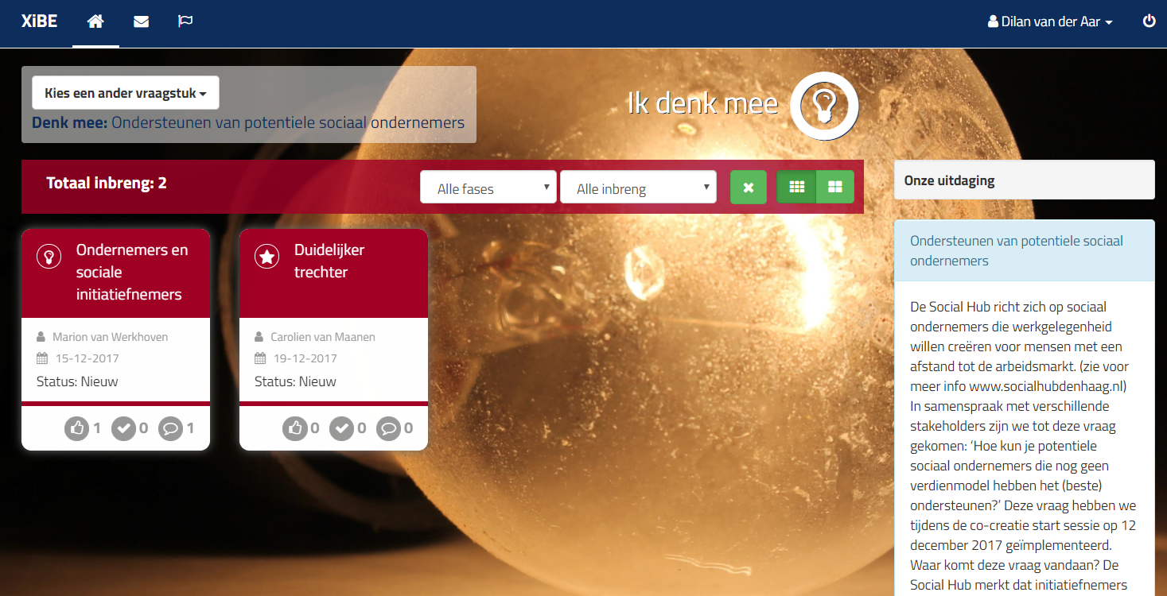

Een idee indien en de bij behorende criteria vinden deelnemers vervolgens in onderstaand scherm. Wederom zie je de titel maar je ziet nu ook een aantal criteria, vervolgens dienen deelnemers een titel, toelichting en ideale oplossing voor hun idee in.
